РОССИЙСКАЯ ФЕДЕРАЦИЯ
КРАСНОДАРСКИЙ КРАЙ
БРЮХОВЕЦКИЙ РАЙОН
МУНИЦИПАЛЬНОЕ БЮДЖЕТНОЕ ОБЩЕОБРАЗОВАТЕЛЬНОЕ УЧРЕЖДЕНИЕ СРЕДНЯЯ ОБЩЕОБРАЗОВАТЕЛЬНАЯ ШКОЛА № 20
СТ. БРЮХОВЕЦКОЙ МУНИЦИПАЛЬНОГО ОБРАЗОВАНИЯ БРЮХОВЕЦКИЙ РАЙОН
352750, Краснодарский край, Брюховецкий район
ст-ца Брюховецкая, ул. Ленина, 57
ИНН 2327006822 ОГРН 1022303524627
От 06.02.2019 №
на № от

Отчёт МБОУ СОШ №20 о проведении мероприятий в рамках месячника оборонно-массовой и военно-патриотической работы
«Воинский долг – честь и судьба» в период с 04.02.19г. по 06.02.19г.

Военно-патриотическая акция «Мой папа солдат!»
В рамках месячника оборонно - массовой работы и военно – патриотического воспитания 04 февраля 2019 года в нашей школе стартовала акция «Мой папа солдат». Ребята готовят проекты, в которых рассказывают о своих отцах прошедших службу в вооружённых силах России. 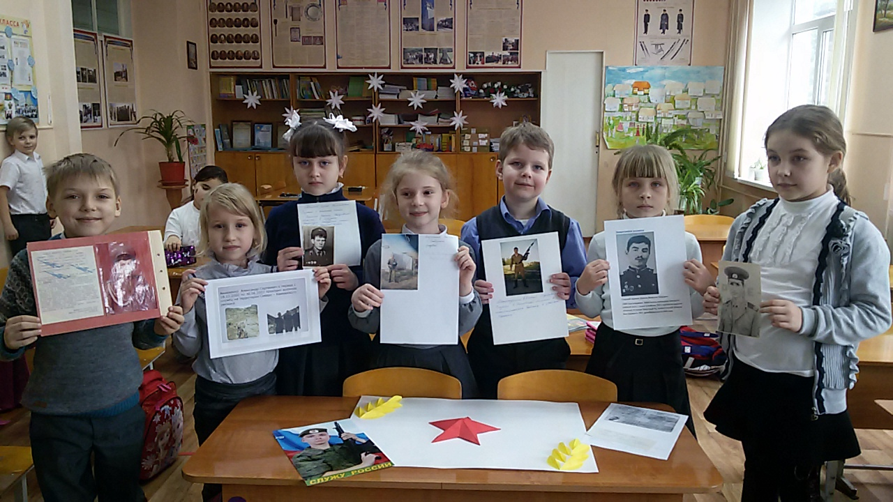

Работа инсталляций, посвящённых событиям в годы ВОВ
«Письма войны»
05 февраля 2019 года с учащимися 1-5 классов члены волонтёрского отряда провели показ инсталляций «Письма войны».
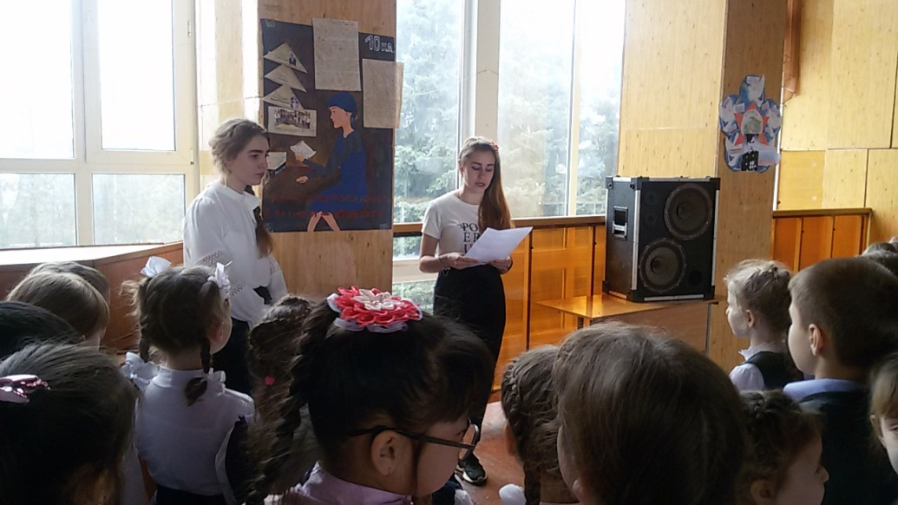
Школьники узнали об истории создания треугольного письма, ещё в эпоху Петра I, о значении писем в Гражданскую войну и в годы ВОВ.
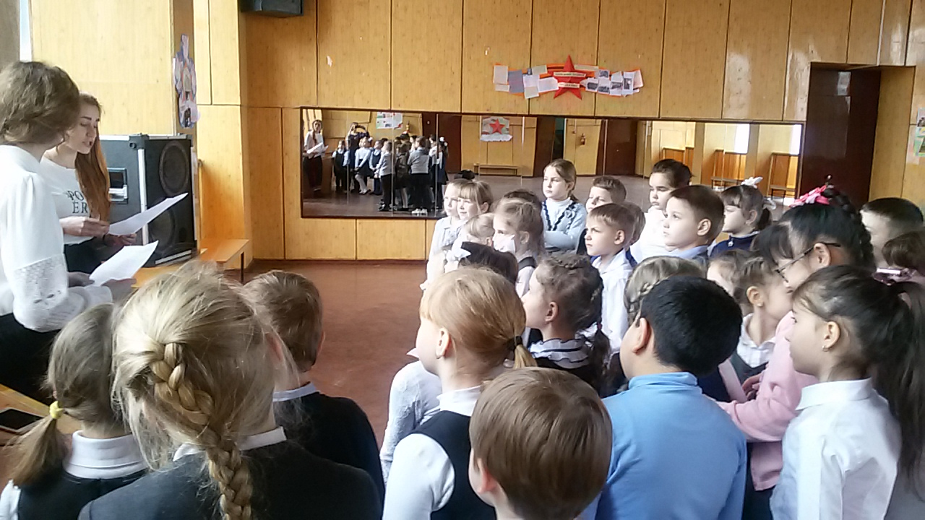

Экскурсии по тематическим выставкам
«Защитники Отечества!»
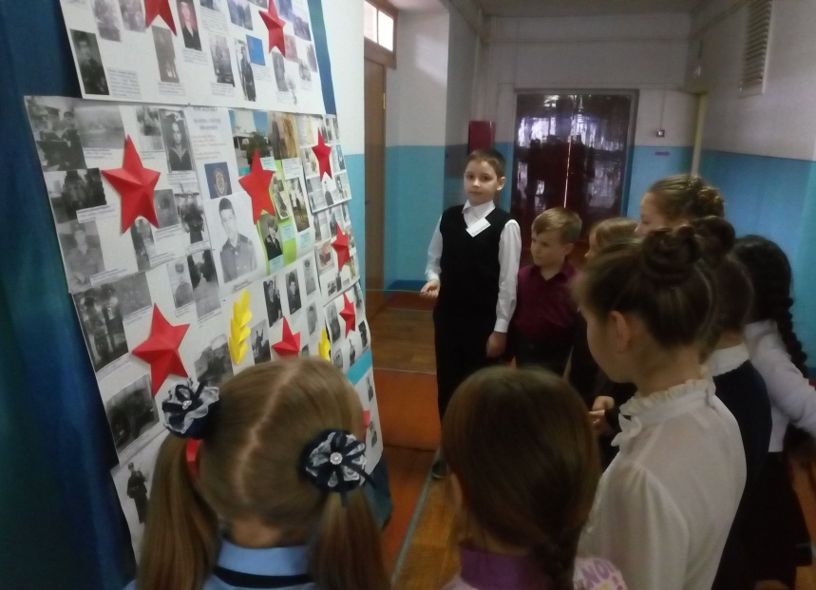
6 февраля 2019 года члены Союза казачьей молодёжи Кубани подготовили экскурсию под девизом «Защитники Отечества!»
.
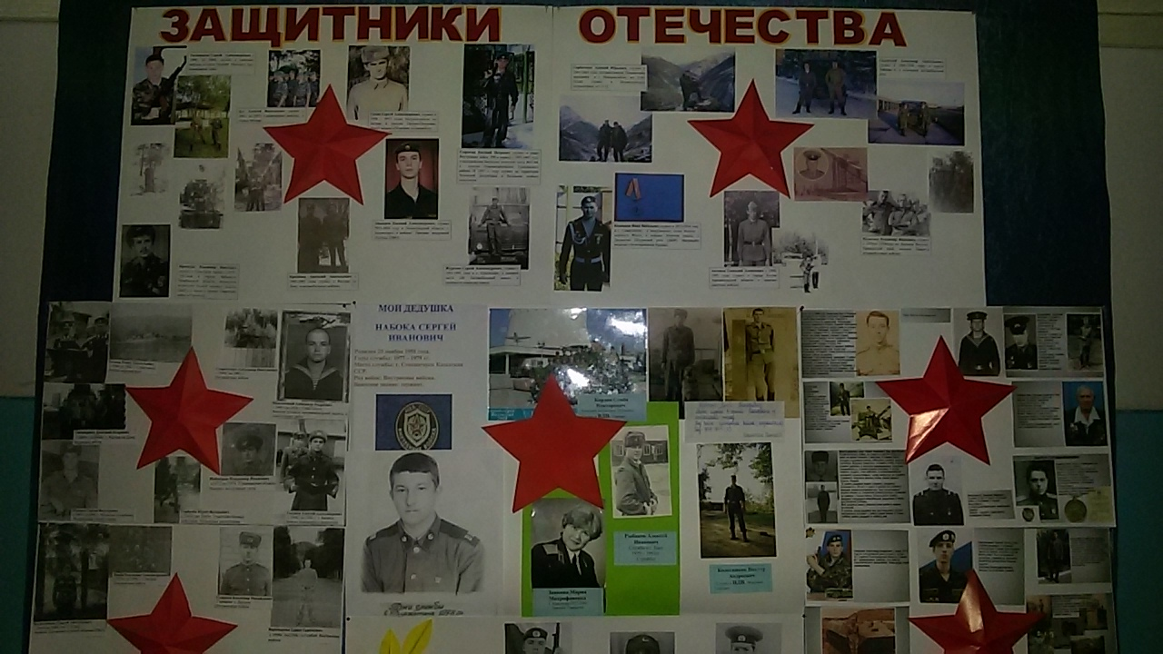

Ю.А. Виноградова
2-00-50

